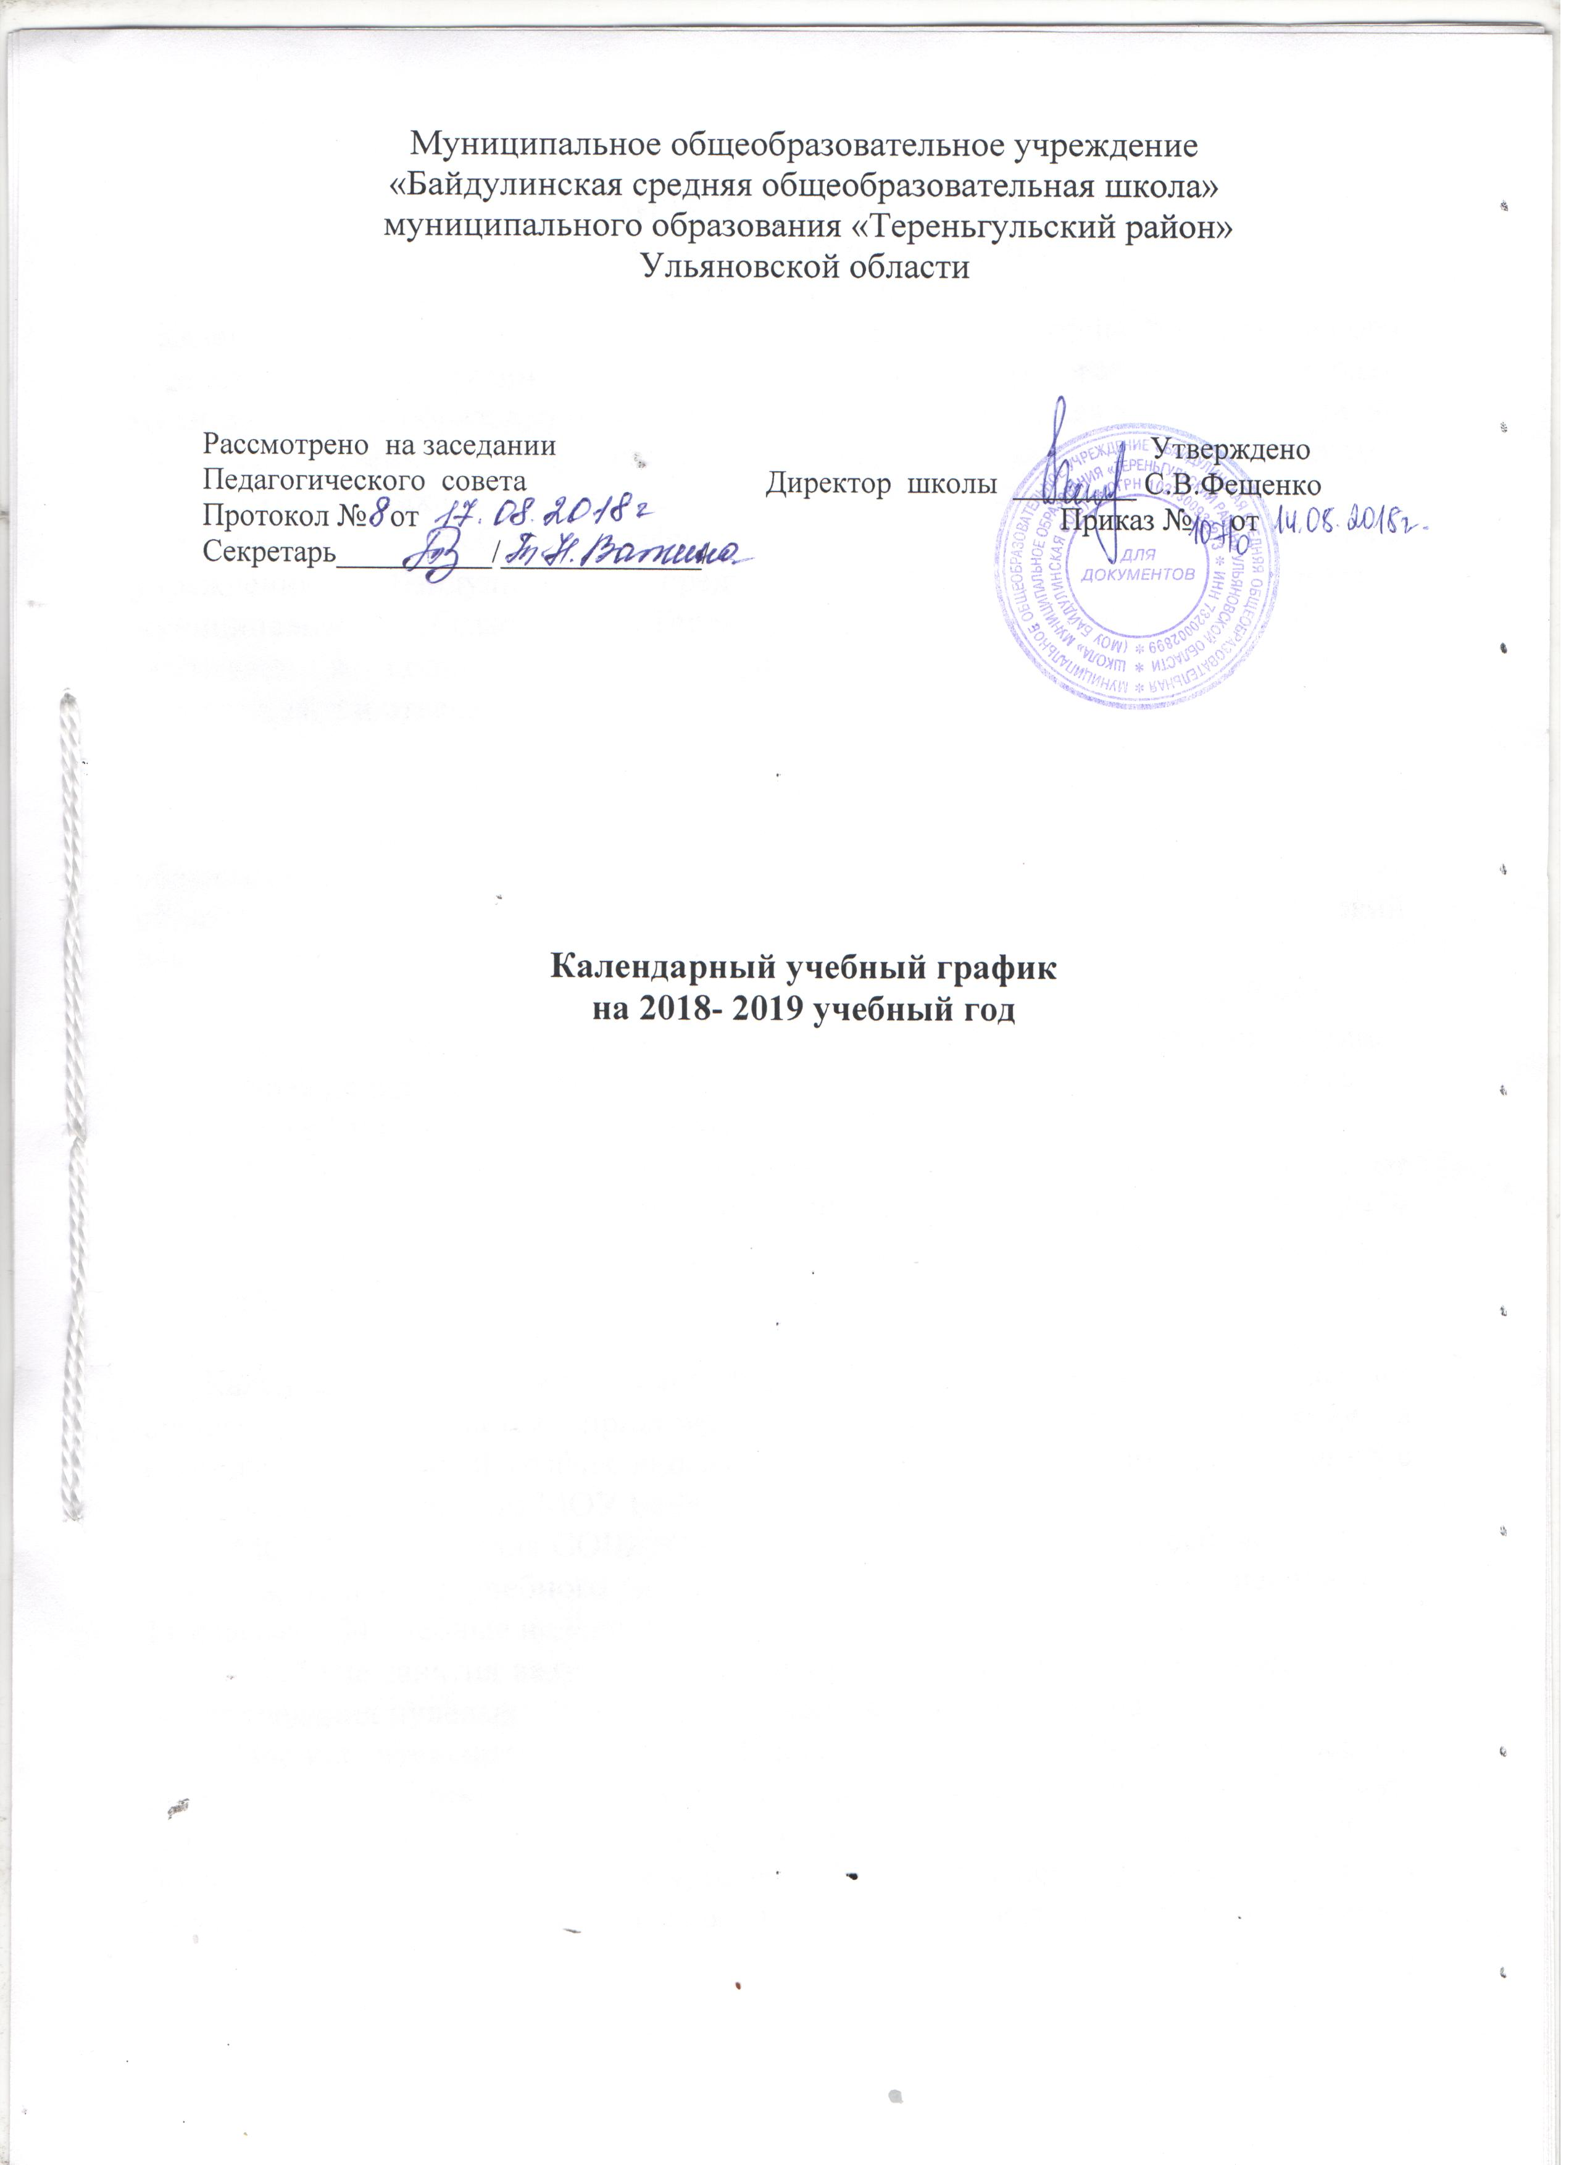

ПОЯСНИТЕЛЬНАЯ ЗАПИСКА
к календарному учебному графику
на 2018-2019 учебный год
Календарный учебный график муниципального общеобразовательного учреждения «Байдулинская средняя общеобразовательная школа» муниципального образования «Тереньгульский район» Ульяновской области на 2018-2019 учебный год является одним из основных документов, регламентирующих организацию образовательной деятельности.
Календарный учебный график муниципального общеобразовательного учреждения «Байдулинская средняя общеобразовательная школа» муниципального образования «Тереньгульский район» Ульяновской области учитывает в полном объеме возрастные психофизические особенности обучающихся и отвечает требованиям охраны их жизни и здоровья.

Нормативная база
Нормативную базу календарного учебного графика муниципального общеобразовательного учреждения «Байдулинская средняя общеобразовательная школа» муниципального образования «Тереньгульский район» Ульяновской области составляют:
- Федеральный закон от 29.12.2012 г. №273-ФЗ «Об образовании в РФ»;
- Гигиенические требования к условиям обучения в образовательных учреждениях. СанПиН 2.4.2.2821-10, пункты 2.9.3. – 2.9.6.; 2.9.8. и 2.9.18.
- Устав МОУ Байдулинская СОШ
- Письмо Министерства образования и науки Ульяновской области от 09.08.2018 года №73-ИОГВ 01/4940 исх «Об организации 2018-2019 учебного года в общеобразовательных организациях Ульяновской области».

Календарный учебный график рассматривается Педагогическим советом школы и утверждается приказом директора Учреждения. Изменения в календарный учебный график вносятся приказом директора по согласованию с Педагогическим советом МОУ Байдулинская СОШ.
МОУ Байдулинская СОШ работает в режиме пятидневной рабочей недели. Продолжительность учебного года в 1 классе составляет 33 учебные недели, в 9, 11 классах- 34 учебные недели, во 2-8,10 классах - 35 учебных недель.
Учебные занятия ведутся в одну смену, начинаются не ранее 8 час.15 мин., без проведения нулевых уроков, заканчиваются не позднее 14 час.10 мин.
Продолжительность уроков в 1 классе составляет 35 минут (в первом полугодии), 40 минут во втором полугодии, во 2-11 классах - 40 минут. Продолжительность перемен между уроками составляет не менее 10 минут, большой перемены после 3 и 4 уроков - 20 минут. После третьего урока в 1-4 классах проводится динамическая пауза продолжительностью 40 минут. МОУ Байдулинская СОШ в установленном законодательством Российской Федерации порядке несет ответственность за реализацию не в полном объеме образовательных программ в соответствии с календарным учебным графиком.

КАЛЕНДАРНЫЙ УЧЕБНЫЙ ГРАФИК

1. Начало учебного года
01.09.2018 г.
2. Окончание учебного года:
Учебные занятия заканчиваются:
в 1 классе, 9 и 11 классах – 25 мая 2019 года;
во 2- 8, 10 классах – 31 мая 2019 года.
3. Начало учебных занятий
1-11 классах – 8.15 час.
4. Окончание учебных занятий
1-4 классы – 12.45 час; 5-11 классы – 14.10 час.
5. Сменность занятий
Занятия проводятся в одну смену
6. Продолжительность учебного года
в 1 классе -33 недели;
в 9 и 11 классах – 34 недели,
во 2- 8, 10 классах – 35 недель.
7. Режим работы школы
1 – 11 классы – 5-дневная рабочая неделя;
8. Регламентирование образовательной деятельности на учебный год
1) Продолжительность учебных занятий по четвертям:
 | Дата |  | Продолжительность  (количество учебных недель)
 | Начало четверти | Окончание четверти | Продолжительность  (количество учебных недель)
1  четверть | 01.09.2018 | 26.10.2018 | 8 недель 1 день
2  четверть | 05.11.2018 | 27.12.2018 | 7 недель 4 дня
3  четверть | 11.01.2019 | 22.03.2019 | 10 недель 1 день
4  четверть | 01.04.2019 | 31.05.2019 | 9 недель
Итого |  |  | 35 недель 1 день

2) Продолжительность каникул в течение учебного года:
 | Дата начала каникул | Дата окончания каникул | Продолжительность в днях
Осенние | 27.10.2018 г. | 04.11.2018 г. | 9 дней
Зимние | 28.12.2018 г. | 10.01.2019 г. | 14 дней
Весенние | 23.03.2019 г. | 31.03.2019 г. | 9 дней
Летние | 01.06.2019 г. | 31.08.2019 г. | 92 дня
Итого |  |  | 124 дня

3) Дополнительные выходные дни.
05.11.2018 г.
08.03.2019 г.
01.05.2019 г.-03.05.2019 г.
09.05.2019 г.-10.05.2019 г

Для обучающихся 1 класса устанавливаются дополнительные недельные каникулы с 18.02.19 г. по 24.02.19 г.
9. Продолжительность уроков
1 класс – 1 четверть: 3 урока по 35 минут,
2 четверть- 4 урока по 35 минут, 3-4 четверти – 4 урока по 40 минут.
Динамическая пауза после 3 урока – 40 минут.
2-11 классы – 40 минут. Динамическая пауза после 3 урока во 2-4 классах– 40 минут

10. Продолжительность перемен

1-11-ые классы
1 перемена - 10 минут
2 перемена - 10 минут
3 перемена – 20 минут
4 перемена – 20 минут
5 перемена – 10 минут
6 перемена – 10 минут

11. Расписание звонков
1-4 классы
1 урок 8.15 – 8.55
2 урок 9.05 - 9.45
3 урок 9.55-10.35
Динамическая пауза
4 урок 11.15-11.45
5 урок 12.05-12.45
5-11 классы
1 урок 8.15 – 8.55
2 урок 9.05 - 9.45
3 урок 9.55-10.35
4 урок 10.55-11.35
5 урок 11.50-12.30
6 урок 12.40 – 13.20
7 урок 13.30 – 14.10

12. Проведение промежуточной аттестации
Ежегодная промежуточная аттестация в форме экзаменов или зачетов по отдельным предметам может проводиться в конце учебного года, начиная с 4 класса. Она проводится с 13 по 30 мая 2019 года без прекращения образовательной деятельности.
13. Проведение государственной итоговой аттестации в 9 и 11 классах
Срок проведения государственной итоговой аттестации обучающихся устанавливается Федеральной службой по надзору в сфере образования и науки (Рособрнадзор).
14. Родительские собрания
Проводятся по усмотрению педагогов не реже одного раза в четверть.
Общешкольные родительские собрания - не реже одного раза в четверть.
15.Регламент административных совещаний:
Педагогический совет - не менее 4 раз в год.

16.С целью профилактики утомления, нарушения осанки, зрения обучающихся на уроках проводятся физкультминутки и гимнастика для глаз.
17. Классные часы проводятся классными руководителями 1 раз в неделю, продолжительностью не менее 40 минут; классные часы не являются уроками и не включаются в расписание учебных занятий.

